**快对讲企业管理后台操作手册**

目录

1 平台概述 2

2 运行准备 3

3 功能说明 3

3.1 登录、注册 3

3.1.1 账号登录 3

3.1.2 找回密码 3

3.1.3 注册账号 4

3.2 企业中心 5

3.3 部门管理 6

3.4 成员管理 6

3.4.1 成员列表 6

3.4.2 成员详情 7

3.5 频道管理 7

3.5.1 频道列表 7

3.5.2 频道详情 7

3.6 标注管理 8

3.7 媒体记录 8

3.7.1 快助手数据 8

3.7.2 音视频录制 9

3.7.3 广播文件 9

3.7.4 空间统计 9

3.8 操作记录 10

3.9 设备管理 10

3.9.1 设备区域 10

3.9.2 设备列表 11

3.9.3 添加设备 12

3.9.4 批量添加设备 12

3.9.5 通道列表 13

3.10 网关管理 13

3.10.1 监控网关 13

3.10.2 SIP 监控网关 13

3.10.3 会议网关 13

3.10.4 H.323连接器 14

3.11 费用中心 14

1. 平台概述

快对讲用户管理后台包括以下模块：

►企业中心：记录管理企业信息和业务信息；

►部门管理：管理部门、编辑部门名称、对部门内的成员信息进行编辑、拉取成员建立频道和会话等操作；

►成员管理：企业下的成员进行增、删、改、查的功能操作。

►频道管理：对企业下的所有频道进行增、删、改、查以及频道内的成员进行管理和编辑等；

►标注管理：对企业下的默认图标标注以及自定义标注的管理；

►标注管理：对企业下的默认标注以及自定义标准的管理；

►媒体记录：该企业下音视频通信、监看、视频通话、音频通话的录制留存管理；

►操作记录：该企业下人员的上下线记录；

►设备管理：通过国标GB28181注册上来的设备进行管理，可以对设备进行分组管理，以及对设备的增、删、改、查；

►网关管理：对监控网关、H.323网关、会议网关、SIP监控网关进行管理；

►费用中心：对试用平台的套餐包说明以及购买记录；

1. 运行准备
2. Web 浏览器Chrome 56+
3. 有 TCP/IP 网络。
4. 功能说明
   1. 登录、注册

打开快对讲官网<https://www.51poc.cc/>，通过账号、密码登录企业管理后台：

* + 1. 账号登录

输入邮箱 + 密码、手机号 + 密码、ID + 密码，正常情况下，输入任一登录方式，验证无误后即可登录。

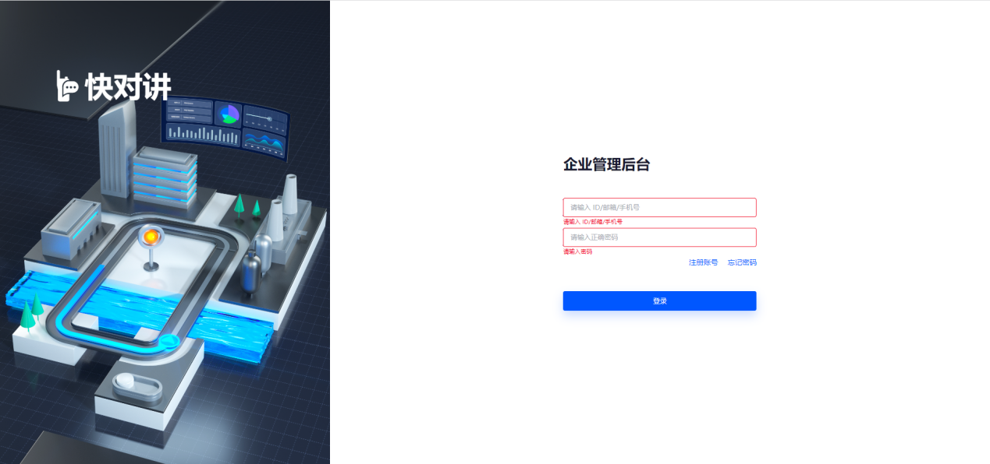

* + 1. 找回密码

若忘记密码，点击【忘记密码】进入密码找回流程，输入正确的绑定邮箱，获取并输入验证码后设置新的登录密码，也可通过人工找回。

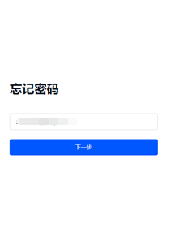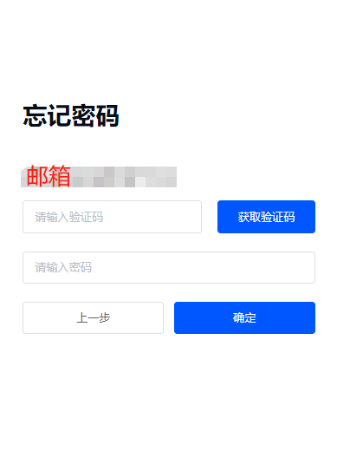

* + 1. 注册账号

第一步，输入手机号，获取验证码，勾选协议后，点击注册，验证无误后进入第二步，根据提示进一步完善信息，完善后点击立即体验，信息无误后提示账户注册成功， 3秒后自动进入或者用户手动进入。

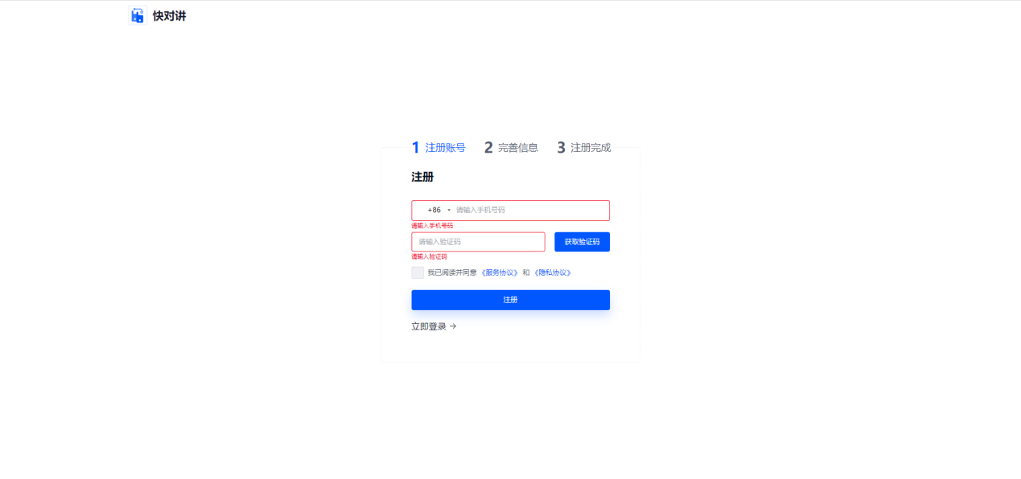

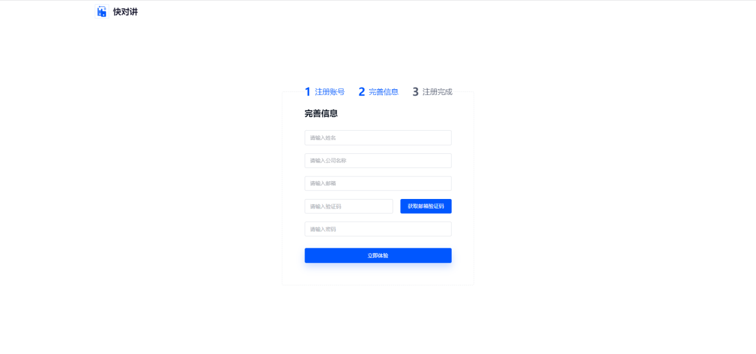

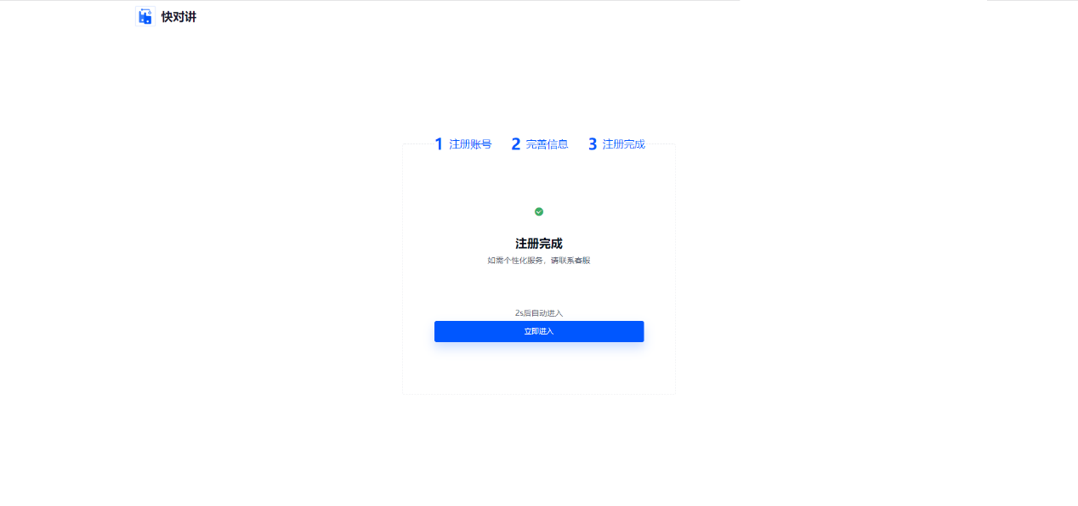

* 1. 企业中心

企业中心：记录管理企业账号信息和业务信息；管理员可以修改登录密码、换绑邮箱、换绑手机号；

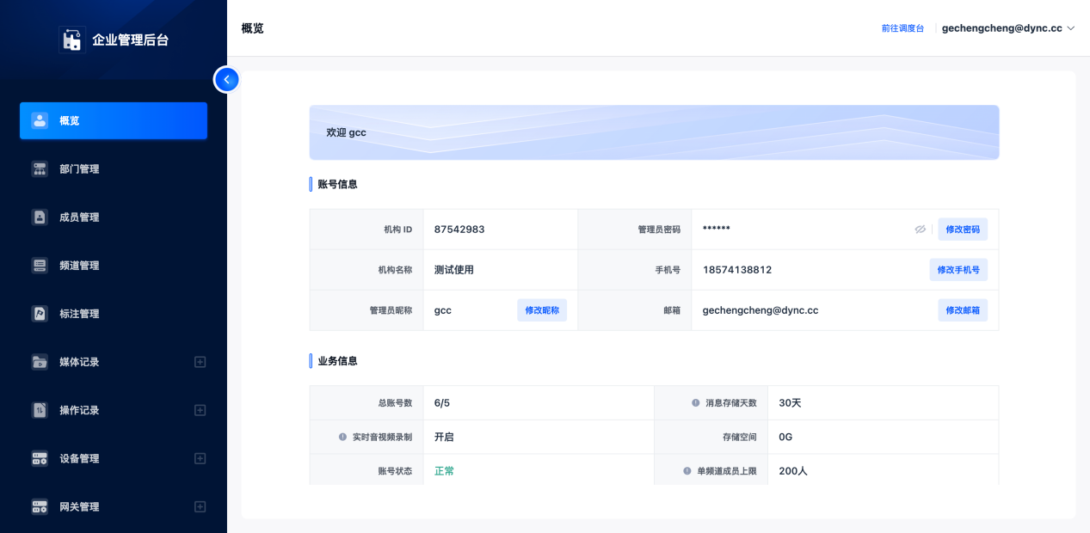

* 1. 部门管理

部门管理：可查看企业部门、子部门和部门下的成员，可对部门进行编辑和删除，可在部门下对成员进行查看、编辑、移除、添加等操作。

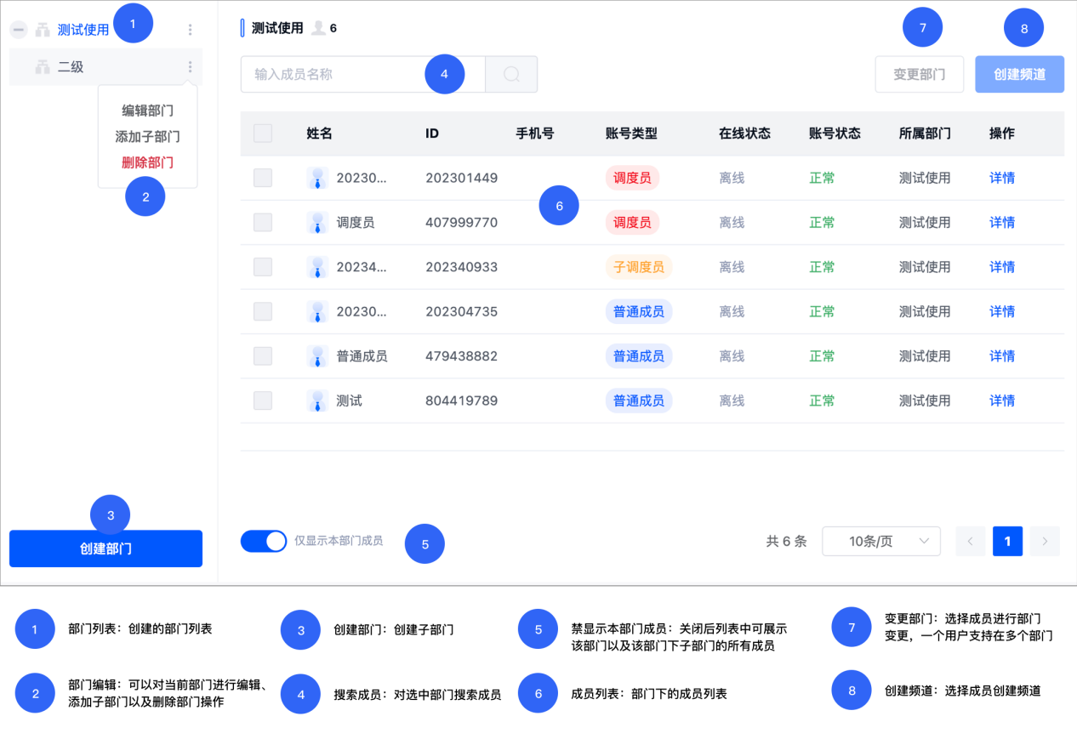

* 1. 成员管理
     1. 成员列表

对公司下的成员进行一个添加、删除、编辑、查看的操作；在添加成员时，需填写下用户的基本信息完成添加账号

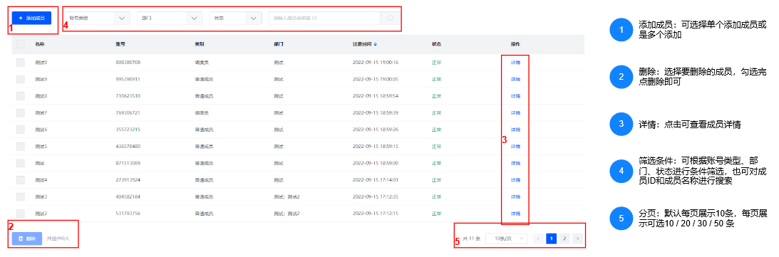

* + 1. 成员详情

管理员可查看成员信息，可编辑成员的部分账户信息以及账号权限；成员登录密码可修改

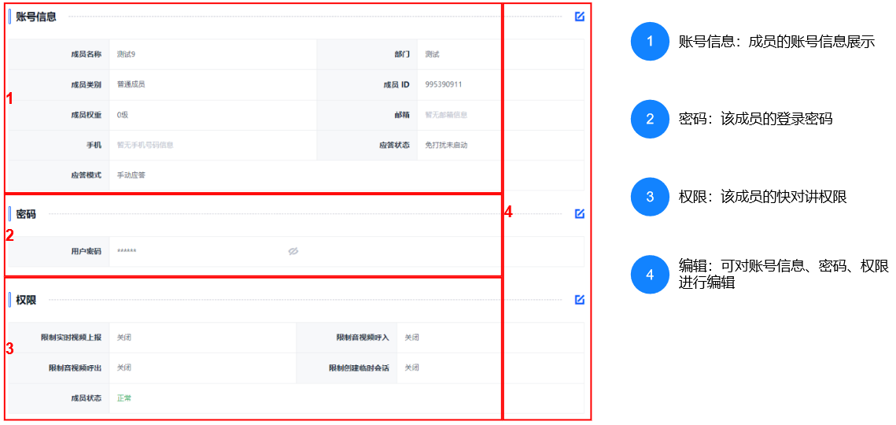

* 1. 频道管理
     1. 频道列表

在频道管理，可以对频道进行一个增、删、改、查的操作；在创建频道时，需选择用户后，编辑频道信息点击完成即可；删除频道时，只需勾选频道后点击删除，即可删除频道；点击详情可查看频道详情

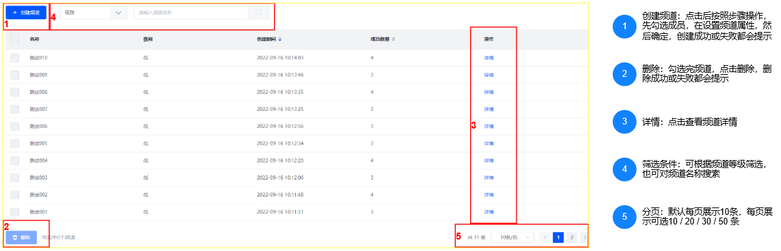

* + 1. 频道详情

具备查看和编辑频道基本信息的功能；可添加、删除、编辑频道内的成员信息及权限

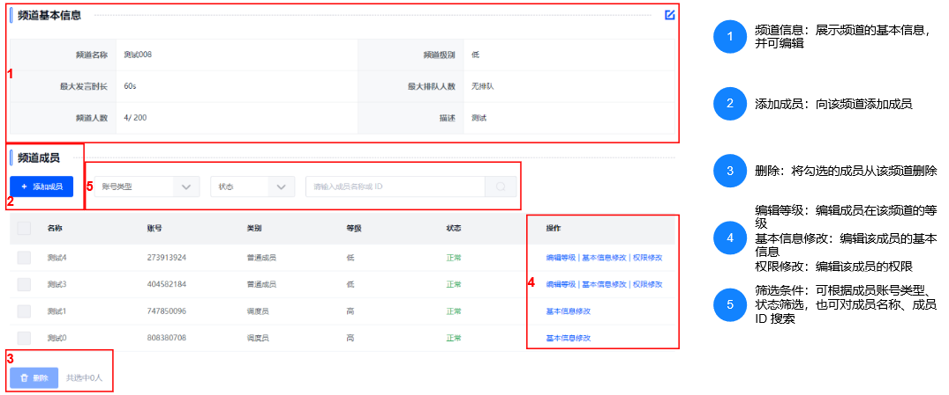

* 1. 标注管理

在标注管理，可以对icon进行一个增、删、改、查的操作；在添加icon时，选择icon后，编辑icon名称点击完成即可；删除时，只需勾选icon后点击删除，即可删除icon；点击“编辑”，可替换 icon、修改 icon 名称

标准的用途：在地图上进行标注特定功能或者场合，方便调度的时候快速查看

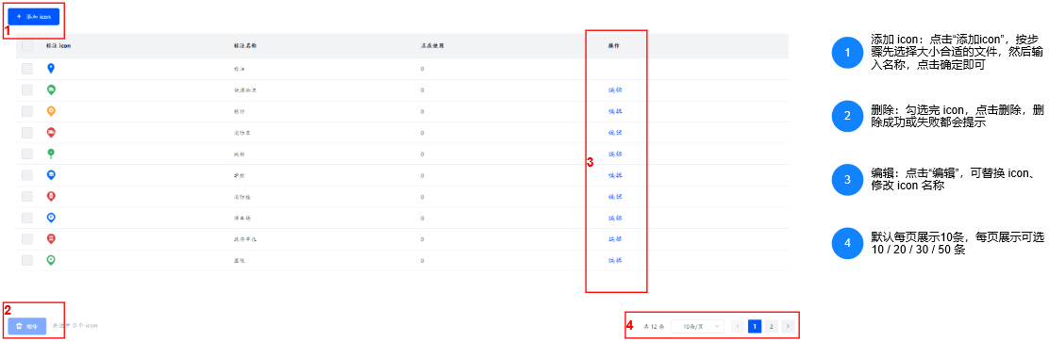

* 1. 媒体记录
     1. 快助手数据

查看成员的上报记录，并对记录做出相应的操作；可通过条件筛选所需的数据，可以删除或批量删除不需要的数据，可对数据进行查看、下载、删除、查看操作记录等操作

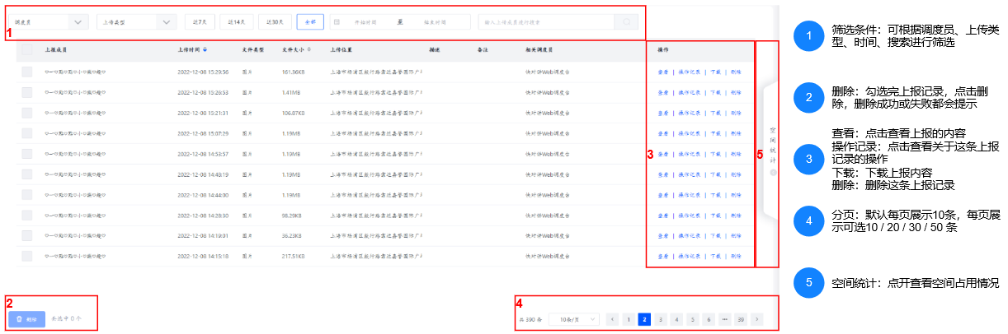

* + 1. 音视频录制

查看成员的录制记录，并对记录做出相应的操作；可通过条件筛选所需的记录，可以删除或批量删除不需要的记录，可对数据进行查看、下载、删除等操作

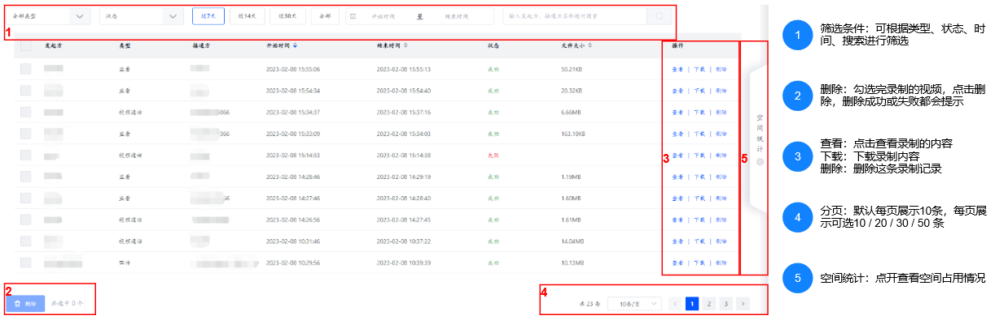

* + 1. 广播文件

查看成员的广播文件上传记录，并对记录做出相应的操作；可通过条件筛选所需的记录，可以删除或批量删除不需要的记录，可对记录进行查看、下载、删除等操作

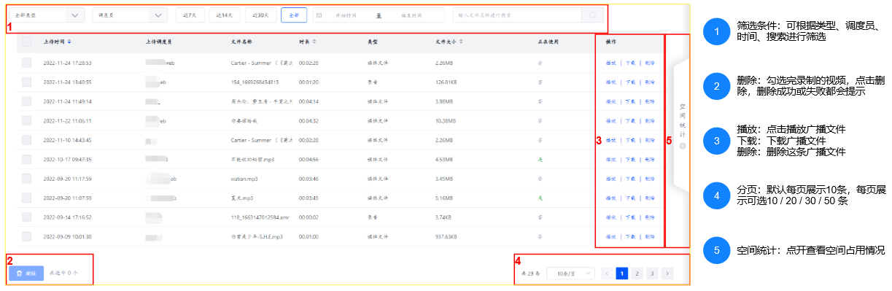

* + 1. 空间统计

用来统计占用的存储空间

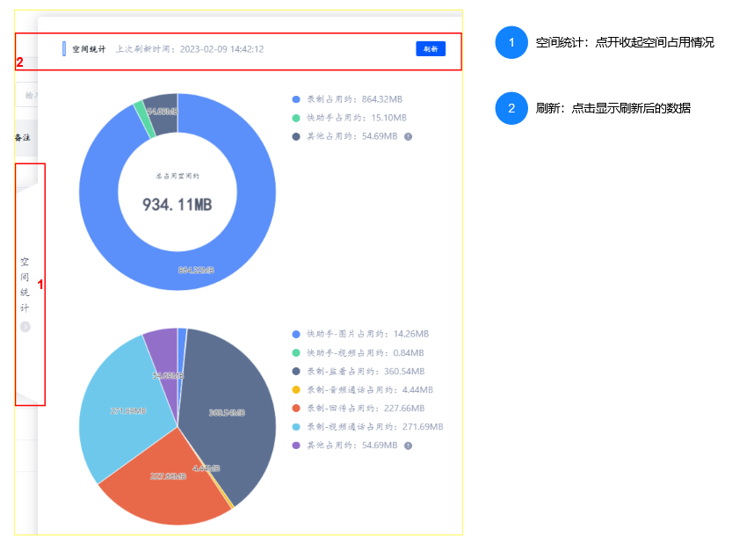

* 1. 操作记录

显示成员的登录情况

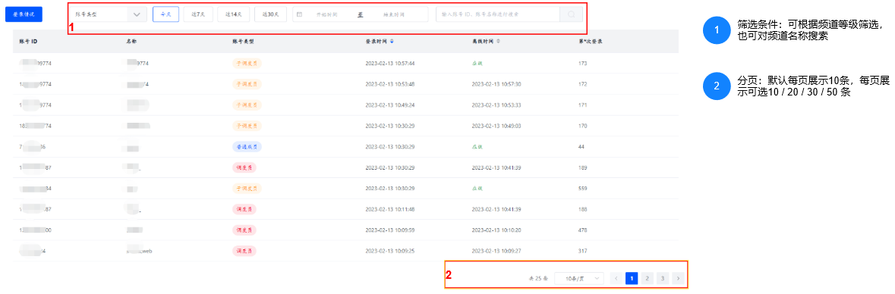

* 1. 设备管理
     1. 设备区域

左侧边栏可以自主创建区域，用结构显示区域，右边是设备列表，可通过搜素筛选数据，点击“详情”可查看设备详情，设备包含通过国标注册上来的，以及私有协议对接上来的。

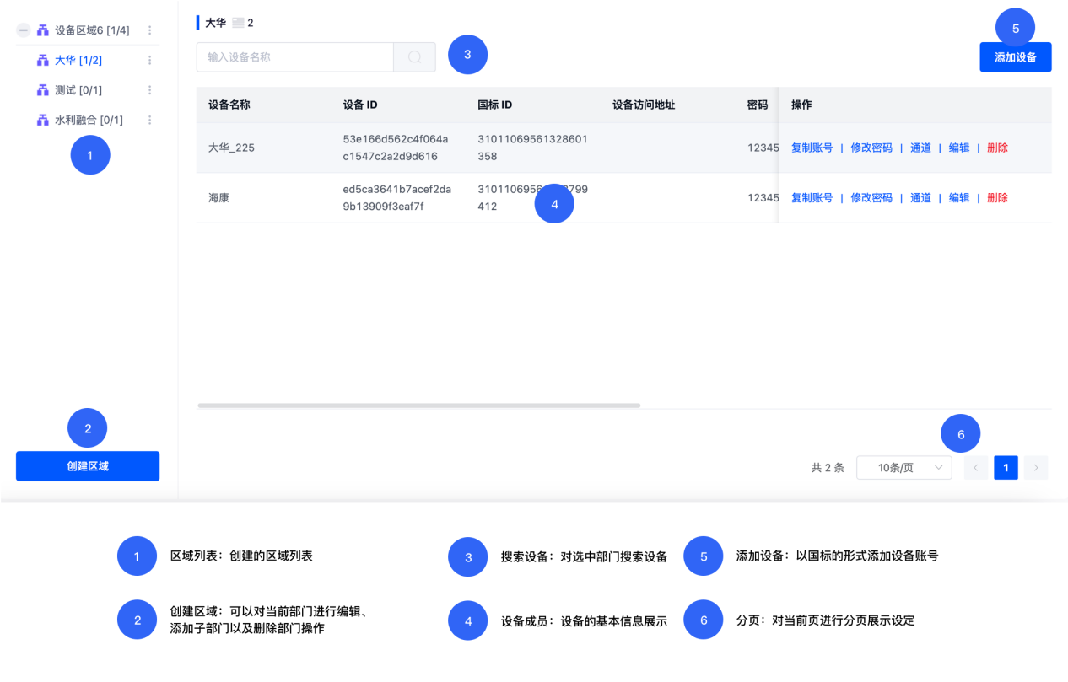

* + 1. 设备列表

显示当前机构的所有设备，可通过设备类型、区域、授权人员进行筛选，点击“详情”可查看通道详情；

列表中也可以根据在线状态、权重、创建时间进行排序；

列表操作栏：复制账号：会把设备的SIP信息复制到粘贴板中；修改密码：修改改设备的密码，本次修改下次登录生效；通道：设备的通道信息入口，点击次按钮进入通道列表；编辑：可以修改设备的名称以及其他的信息；删除：删除该设备信息；

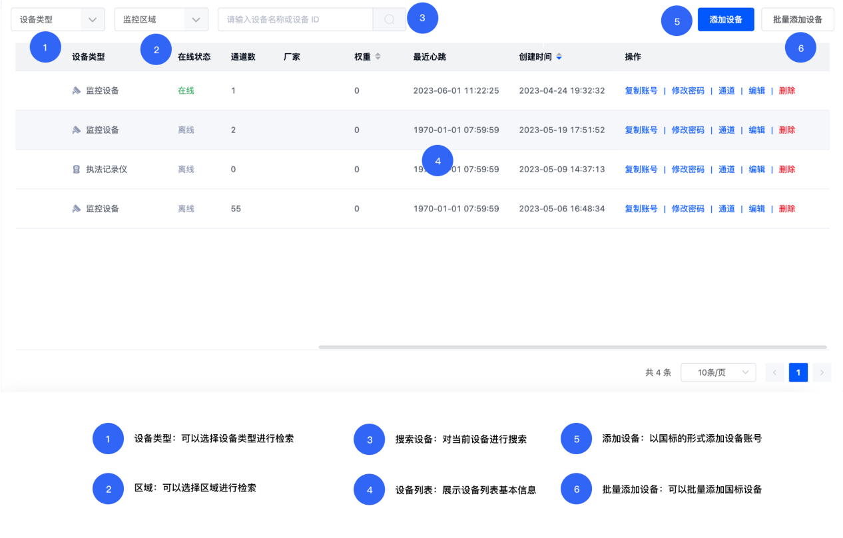

* + 1. 添加设备

添加设备点击后，弹出创建设备弹框，根据国标编码规则设定设备编码，同时需要设定设备的名称以及密码，选择设备类型，如果内置的设备类型不符合需要创建的设备，可以自定义设备类型；目录结构，通过该国标注册上来后自动归附到设定的目录中；设备权重：设备列表展示的时候除了根据在线状态外，还会根据权重来进行排序，权重越大，越在前面；位置订阅：通过该选项可以定时订阅设备的经纬度信息。

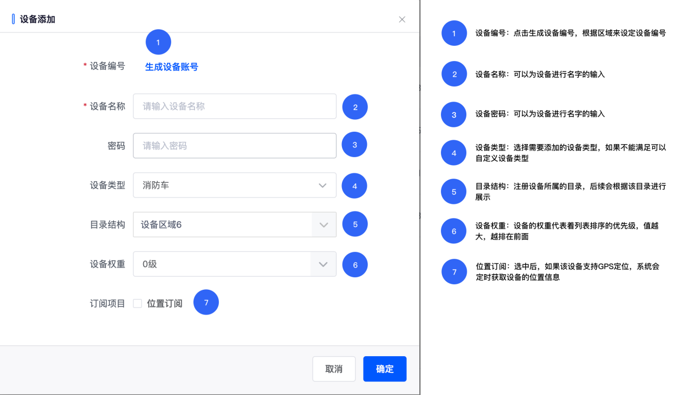

* + 1. 批量添加设备

批量添加设备是添加设备的补充，可以一次性添加99个设备，方便在项目实施的时候简化对接过程。

* + 1. 通道列表

设备注册上来之后，会把设备下面的通道自动上报上来；平台展示通道列表并对每个通道进行对应的操作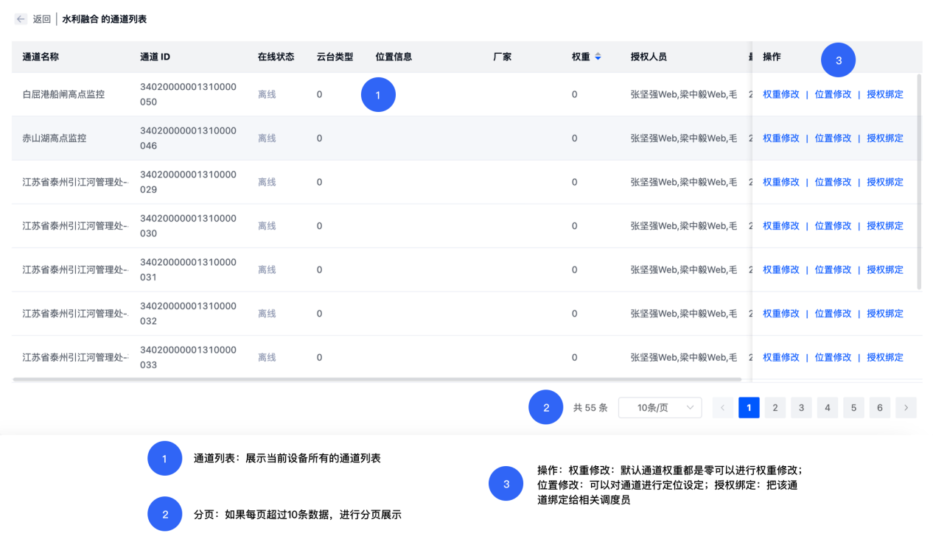

* 1. 网关管理

网关管理是该平台在运行当中会牵扯到一些增值服务，需要安装网关去拓展这些功能，比如监控、视频会议中拉监控会议、拉H.323入会、邀请电话入会等。

* + 1. 监控网关

监控管关是对接监控私有协议的特殊网关

* + 1. SIP 监控网关

SIP监控网关支持国标GB28181接入监控的网关，网关列表展示网关的ID、网关名称、SIP服务器ID、SIP域、SIP服务器ID、在线状态、当前SIP服务中的账号数量、SIP服务器端口等信息。

* + 1. 会议网关

会议网关：负责会议合成功能，如H.323对接的时候，需要进行转码合流；电话对接的时候，对音频进行合成转发；小程序入会的时候，对当前会议进行合流等。

* + 1. H.323连接器

H.323连接器：负责音视频流的转发，比如当跟H.323对接的时候，负责跟H.323之间流的转发互动；当跟电话对接的时候，负责跟语音落地网关的音视频流的转发。

* 1. 费用中心

费用中心：购买体验包，用来体验快对讲调度台，列表内显示已获得的体验包，包括作废的、过期的、在使用等体验包

